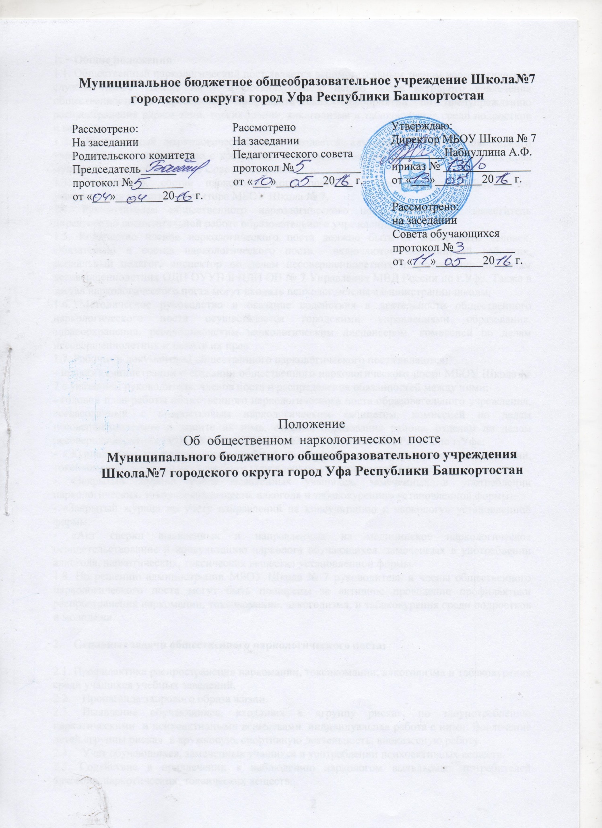

1.Общие положения

1.1. Общественный наркологический пост является вспомогательным звеном наркологической службы МБОУ Школа № 7 и организуется с целью более активного вовлечения общественности в проведение профилактических мероприятий по предупреждению распространения наркомании, токсикомании, алкоголизма и табакокурения среди подростков и молодёжи.
1.2. Общественный наркологический пост создается администрацией образовательного учреждения по согласованию с комиссией по делам несовершеннолетних и защите их прав муниципального образования Советского района.
1.3. Руководство, состав наркологического поста и распределение обязанностей утверждаются приказом директора МБОУ Школа №7.
1.4. Руководителем общественного наркологического поста назначается заместитель директора по воспитательной работе образовательного учреждения.
1.5. Количество членов наркологического поста должно быть не менее пяти человек. Обязательно в состав наркологического поста включаются медицинский работник, социальный педагог, инспектор по делам несовершеннолетних подразделения по делам несовершеннолетних ОДН ОУУП и ПДИ ОП№7 Управления МВД России по г.Уфе. Также в состав наркологического поста могут входить психолог, члены администрации школы.
1.6. Методическое руководство и оказание содействия в деятельности общественного наркологического поста осуществляется городскими управлениями образования, здравоохранения, республиканским наркологическим диспансером, комиссией по делам несовершеннолетних и защите их прав.
1.7. Рабочими документами общественного наркологического поста являются:
- приказ администрации о создании общественного наркологического поста МБОУ Школа № 7 с указанием руководителя, членов поста и распределения обязанностей между ними;
- годовой план работы общественного наркологического поста образовательного учреждения, согласованный с подростковым наркологическим кабинетом, комиссией по делам несовершеннолетних и защите их прав, отделом образования района, отделам по делам несовершеннолетних ОДН ОУУП и ПДИ ОП№7 Управления МВД России по г.Уфе;
- «Журнал учета проводимых мероприятий по профилактике распространения наркомании, токсикомании, алкоголизма в учебном учреждении» установленной формы
- «Закрытый журнал учета выявленных учащихся, замеченных в употреблении наркологических, токсических веществ, алкоголя и табакокурении» установленной формы.
- «Закрытый журнал по учету направлений на консультацию к наркологу» установленной формы.
- «Акт сверки выявленных и направленных на медицинское наркологическое освидетельствование и консультацию нарколога учащихся, замеченных в употреблении алкоголя, наркотических, токсических веществ» установленной формы.
1.8. По решению администрации МБОУ Школа № 7 руководитель и члены общественного наркологического поста могут быть поощрены за активное проведение профилактики распространения наркомании, токсикомании, алкоголизма, и табакокурения среди подростков и молодежи.

2.Основные задачи общественного наркологического поста:

2.1. Профилактика распространения наркомании, токсикомании, алкоголизма и табакокурения среди учащихся учебных заведений.
2.2. Пропаганда здорового образа жизни.
2.3. Выявление обучающихся, входящих в «группу риска», по злоупотреблению наркотическими и психоактивными веществами, индивидуальная работа с ними. Вовлечение детей «группы риска» в кружковую, спортивную деятельность, внеклассную работу.
2.4. Учет обучающихся, замеченных учащихся в употреблении психоактивных веществ.
2.5. Содействие в привлечении к наблюдению наркологом выявляемых потребителей алкоголя, наркотических, токсических веществ.
2.6. Выявление неблагополучных семей и проведение с ними профилактической работы.
2.7. Установление контакта с семьями учащихся, входящих в «группу риска», и проведение профилактической работы с родителями (формирования у родителей нетерпимого отношения к употреблению наркотиков, алкоголя детей в той микросоциальной среде, где растет их ребенок, предупреждение внутресемейного вовлечения детей в раннюю алкоголизацию, случаев жесткого обращения с детьми, эмоционального отвержения).
2.8. Проведения мониторинга по распространению употребления психоактивных веществ среди обучающихся МБОУ Школа № 7 и использование его результатов в работе.
2.9. Проведение программ-тренингов активной защиты для обучающихся среднего и старшего возраста.
2.10. Взаимодействие с учреждениями дополнительного образования, здравоохранения, социальной защиты населения, культуры, физкультуры и спорта, подростковыми клубами по месту жительства, центрами психолого- медико-педагогического и социального сопровождения, правоохранительным органами.
3. Обязанности общественного наркологического поста:
3.1 Ведение закрытой учетной документации по проводимой деятельности и обеспечения её хранения.
3.2. Содействие поддержания в МБОУ Школа № 7 режима трезвости среди обучающихся.
3.3.Соблюдение конфиденциальности информации о выявленных и наблюдаемых обучающихся, неразглашение сведений, составляющих врачебную тайну, за исключением случаев, предусмотренных действующим законодательством.
3.4. Проведение ежеквартальных отчетов-сверок по выявленным и направленным на консультацию в подростковый наркологический кабинет обучающимся, замеченным в употреблении психоактивных веществ; представление в подростковый наркологический кабинет, комиссию по делам несовершеннолетних и защите их прав Советского района списков учащихся по «Акту сверки выявленных и направленных на медицинское наркологическое освидетельствование и консультацию нарколога учащихся, замеченных в употреблении алкоголя, наркотических, токсических веществ» и в отдел образования о количестве данного контингента.
3.5. Представление ежеквартальной информации о проводимой работе по профилактике наркомании, токсикомании, алкоголизма, табакокурения среди обучающихся МБОУ Школа № 7 в комиссию по делам несовершеннолетних и защите их прав, отдел образования района.
3.6. Организация и проведение лекций, бесед, встреч, «круглых столов», конференций, ролевых игр, конкурсов и спектаклей, просмотр видеофильмов по проблемам противодействия наркомании, алкоголизму, табакокурению среди детей и подростков.
3.7. Ведение учета обучающихся, замеченных в употреблении психоактивных веществ.
3.8. Содействие в привлечении к наблюдению врачом-наркологом выявляемых потребителей алкоголя, наркотических, токсических веществ.
3.9. Осуществление социального патронажа неблагополучных семей и семей учащихся, входящих в «группу риска» по употреблению алкоголя, наркотических, токсических веществ.
Положение рассмотрено на педагогическом совете.
Протокол № _____________от «___»__________2016г.

